審批賓客預約申請
在管理主控台預約審批開啟待審批賓客申請。核對來源頁面、賓客資料、會議室及期間，以及所需付款證明。審批類型由會議室規則決定，不是頁面文字；套用或略過其他會議室規則都不會移除審批。
2026-10-01 · https://offision.com/help/zh-hant/guest-booking/review-a-guest-booking-request/
Where in Offision: admin app → booking/approval (預約審批)
開始前: 使用已儲存的測試頁面及虛構賓客資料檢查結果。

功能目的及價值
審批在賓客申請與會議室確認之間加入職員決定，適合先檢查用途或安排再承諾資源。封鎖時間的審批在等候期間保留時段；一般審批仍讓他人使用。應刻意選擇規則，因為它影響職員須核對的事項及待批賓客的合理期望。

1. 尋找賓客申請
在管理主控台預約審批開啟待審批賓客申請。核對來源頁面、賓客資料、會議室及期間，以及所需付款證明。審批類型由會議室規則決定，不是頁面文字；套用或略過其他會議室規則都不會移除審批。
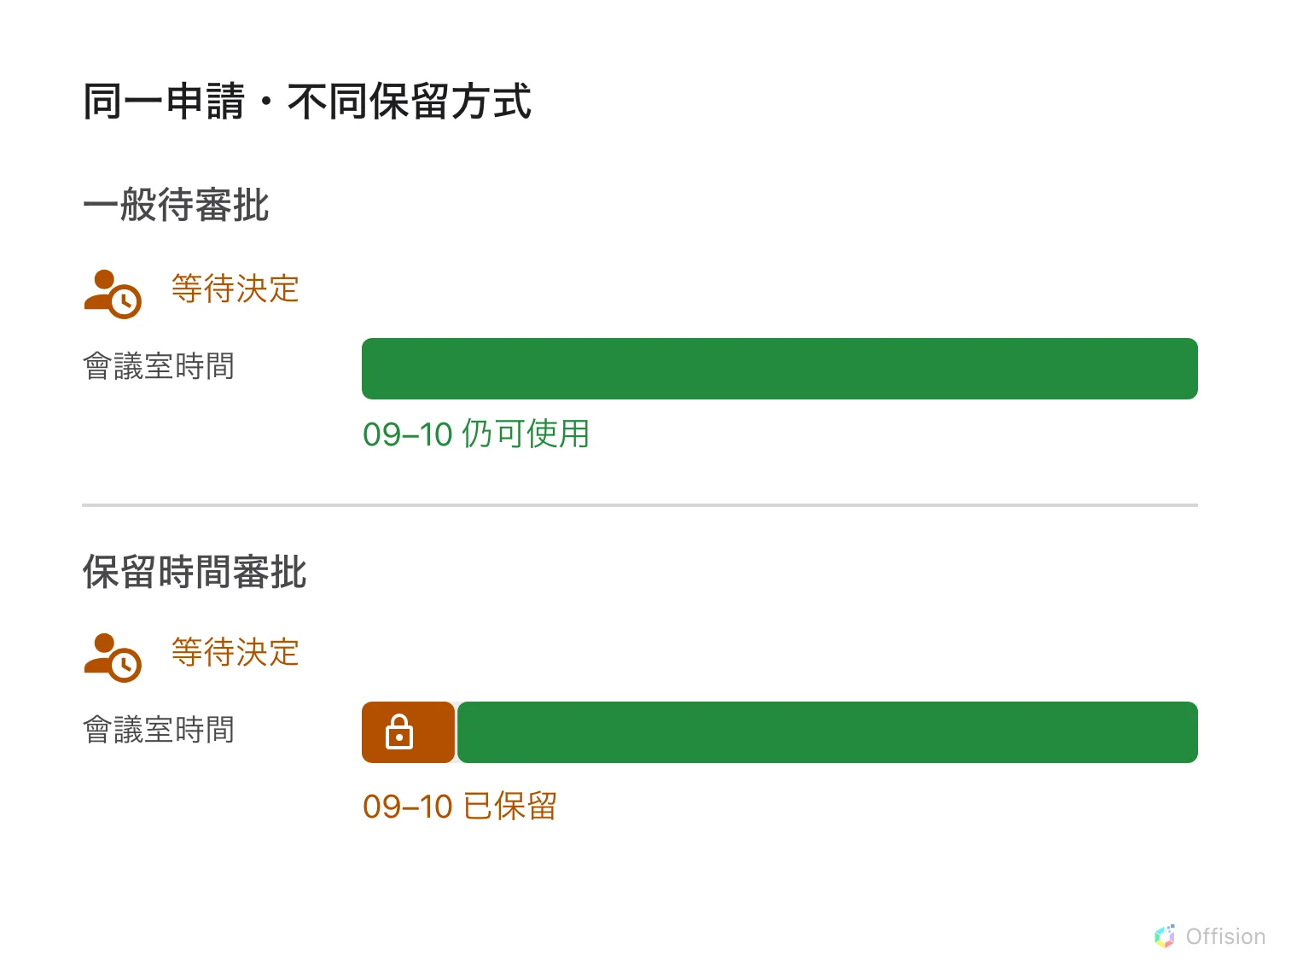
一般待審批保持申請時間可用；保留時間審批佔用同一時段。
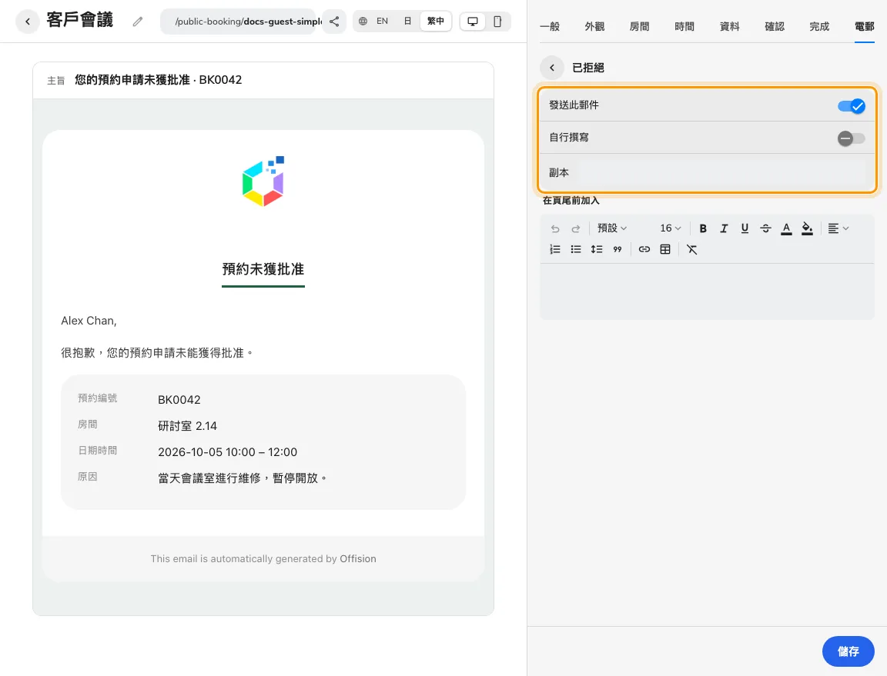
審批結果郵件按結果獨立設定發送。
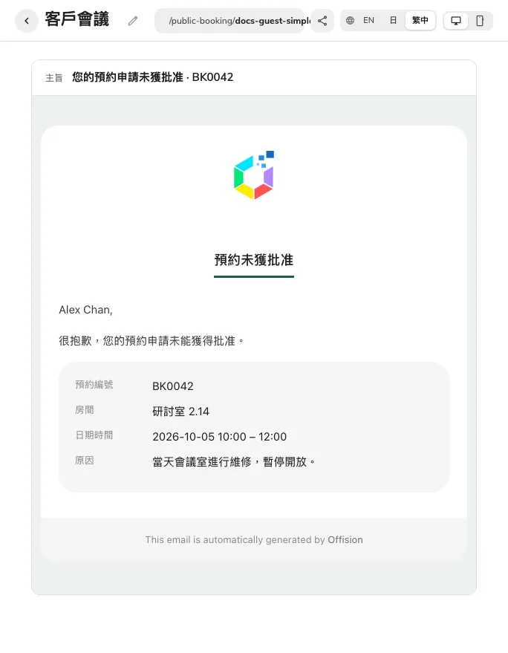
發送予賓客前預覽拒絕文字。

2. 核對並決定
決定前分清一般審批與阻擋時間審批。一般待審批不保留會議室，批准時需再核對可用狀態。阻擋時間審批在職員決定期間保持佔用。批准有效申請或清楚寫出拒絕原因；未核實可用時間前不要承諾替代時段。
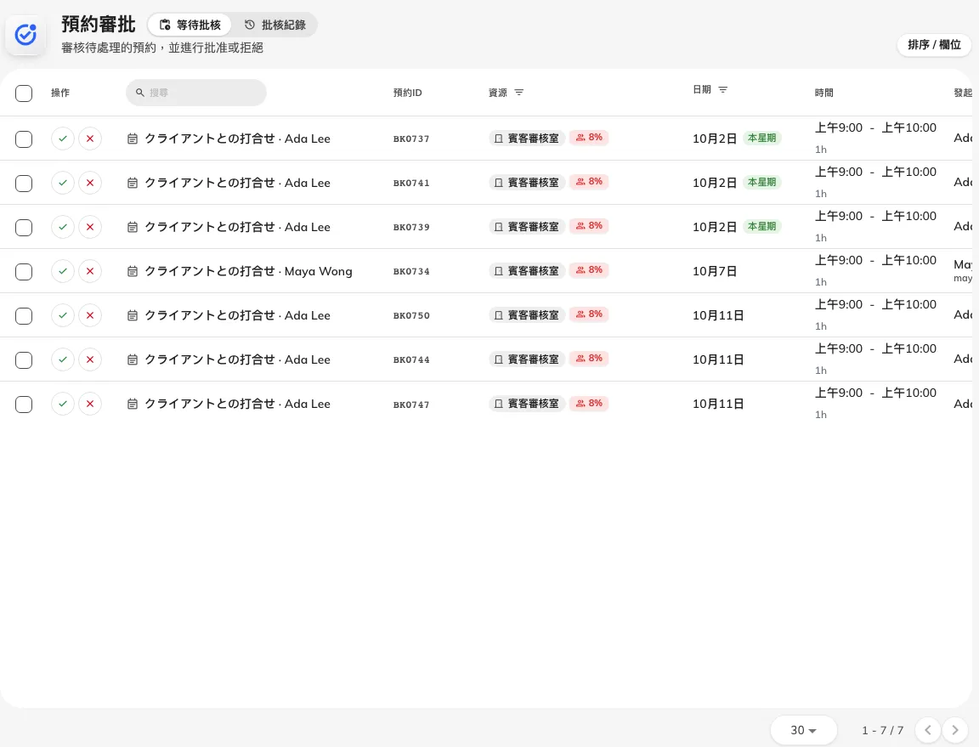
職員審批清單包含賓客申請。

3. 檢查賓客結果
操作後比較行事曆與賓客管理頁狀態。只有該郵件類型啟用且賓客提供電郵時，才檢查批准／拒絕郵件。完成代表賓客結果與職員決定一致，而批准時的會議室及期間仍被保留。
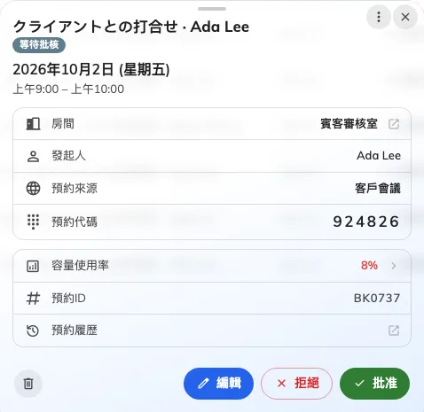
決定前核對賓客、會議室及申請期間。

